Project Title: E-Commerce Shopping Cart Web Application using Next.js & MongoDB
Submitted by : MD. Mostafa Raihan
6th Semester, Session: 2022-23, Roll: 784001
Diploma in Computer Science Technology
Institute: Institute of Computer Science and Technology (ICST)
Submitted to: Nur Mohammad Department Head, Computer Science Technology (ICST)
Date: 04-12-2025

⭐ 1 Introduction
"Raihan Interactive Shop" হলো একটি অত্যাধুনিক এবং ডায়নামিক ফুল-স্ট্যাক ই-কমার্স ওয়েব অ্যাপ্লিকেশন। তথ্যপ্রযুক্তির এই যুগে প্রথাগত কেনাকাটার পাশাপাশি অনলাইন শপিং-এর জনপ্রিয়তা দ্রুত বৃদ্ধি পাচ্ছে। আধুনিক গ্রাহকদের এই চাহিদাকে সামনে রেখে এবং একটি নিরবচ্ছিন্ন কেনাকাটার অভিজ্ঞতা প্রদানের লক্ষ্যেই এই প্রজেক্টটি ডিজাইন করা হয়েছে।
এই অ্যাপ্লিকেশনটি মূলত Next.js (App Router) আর্কিটেকচারের ওপর ভিত্তি করে তৈরি, যা বর্তমানে ওয়েব ডেভেলপমেন্টের সবচেয়ে শক্তিশালী এবং জনপ্রিয় ফ্রেমওয়ার্কগুলোর একটি। ডাটাবেস ম্যানেজমেন্টের জন্য ব্যবহার করা হয়েছে MongoDB, যা বিপুল সংখ্যক পণ্যের তথ্য এবং ব্যবহারকারীর ডাটা সুরক্ষিতভাবে সংরক্ষণ করতে সক্ষম।
নিরাপত্তাকে এই প্রজেক্টে সর্বোচ্চ অগ্রাধিকার দেওয়া হয়েছে। NextAuth.js লাইব্রেরি ব্যবহার করে একটি শক্তিশালী অথেনটিকেশন সিস্টেম তৈরি করা হয়েছে, যেখানে ব্যবহারকারীদের পাসওয়ার্ড এনক্রিপ্টেড অবস্থায় সংরক্ষিত থাকে। এছাড়াও, অ্যাপ্লিকেশনটিতে Context API ব্যবহার করে একটি রিয়েল-টাইম শপিং কার্ট সিস্টেম যুক্ত করা হয়েছে, যার মাধ্যমে ব্যবহারকারীরা পেজ রিফ্রেশ ছাড়াই পণ্য যোগ বা বিয়োজন করতে পারেন এবং তাৎক্ষণিক মোট বিল দেখতে পারেন।

⭐ 2. Objectives
✔ দ্রুতগামী ও আধুনিক ই-কমার্স ওয়েব অ্যাপ ডিজাইন
✔ নিরাপদ Login/Register Authentication
✔ Admin dashboard থেকে পণ্য অ্যাড করার সুবিধা
✔ MongoDB ব্যবহার করে ডেটা সংরক্ষণ
✔ Reusable React Components তৈরি
✔ Responsive ও SEO-friendly ওয়েবসাইট

⭐ 3. Tools and Technologies
Frontend:
- Next.js (App Router)
- CSS Modules, CSS
- Reusable UI Components

Backend:
- Next.js API Routes
- JWT Authentication
- Mongoose ORM

Database:
- MongoDB Atlas

Development Tools:
- VS Code
- Git & GitHub
- Vercel Deployment
⭐ 4. Scope of the Project
Project এর আওতা:
- ব্যবহারকারী পণ্য ব্রাউজ করতে পারবে
- শপ পেজ থেকে পণ্য কার্টে যোগ করতে পারবে
- অ্যাকাউন্ট তৈরি, লগইন ও সেশন ম্যানেজমেন্ট
- অ্যাডমিন প্যানেল থেকে পণ্য অ্যাড করতে পারবে
- MongoDB তে ডেটা সংরক্ষণ

Scope এর বাইরে:
- Payment gateway (Strip)
- Order tracking system
- Inventory management

⭐ 5. Project Description

"Raihan Interactive Shop" একটি শপার-ফ্রেন্ডলি ই-কমার্স ওয়েব অ্যাপ্লিকেশন। পুরো সিস্টেমটি কার্যকারিতার ভিত্তিতে তিনটি প্রধান অংশে বিভক্ত:
- User Part: সাধারণ ব্যবহারকারীদের জন্য হোম, শপ, কার্ট ম্যানেজমেন্ট এবং লগ-ইন/রেজিস্ট্রেশন সুবিধা।
- Admin Part: শুধুমাত্র অ্যাডমিনদের জন্য সংরক্ষিত অংশ, যেখান থেকে "Add Product" পেজের মাধ্যমে নতুন পণ্য যুক্ত করা যায়।
- Backend & Database: এটি Next.js API এবং NextAuth.js দ্বারা চালিত, যেখানে ব্যবহারকারী ও পণ্যের সমস্ত তথ্য MongoDB Atlas ডাটাবেসে সংরক্ষিত থাকে। GB I‡qemvBU Gi ¸iæZ¡c~b©w`K mg~n nj:
5.১ ওয়েবসাইট সেকশনসমূহ (Website Sections)
- Home Page: ওয়েবসাইটের মূল ল্যান্ডিং পেজ, যেখানে ব্র্যান্ডিং এবং নেভিগেশন বার অবস্থিত।
- Shop Page: পেজিনেশন (Pagination) ফিচারসহ সকল পণ্যের তালিকা প্রদর্শনের পেজ।
- Cart Page: একটি ডায়নামিক পেজ যেখানে ব্যবহারকারী পণ্যের পরিমাণ (Quantity) পরিবর্তন করতে পারেন এবং রিয়েল-টাইম মোট দাম দেখতে পারেন।
- Register / Login: ব্যবহারকারীদের নিরাপত্তার জন্য এরর হ্যান্ডলিং ফিচারসহ একটি সুরক্ষিত অথেনটিকেশন পেজ।
- Add Product Page: অ্যাডমিনদের জন্য তৈরি বিশেষ পেজ, যা ব্যবহার করে ডাটাবেসে নতুন পণ্য যুক্ত করা হয়।
5.2 মূল কার্যকারিতা (Core Functionality)
- পেমেন্ট গেটওয়ে ইন্টিগ্রেশন (Payment Gateway Integration): এটি একটি ই-কমার্স অ্যাপ্লিকেশনের সবচেয়ে গুরুত্বপূর্ণ অংশ। আপনি ভবিষ্যতে Stripe ইন্টিগ্রেট করার পরিকল্পনা করেছেন, এটি অবিলম্বে যুক্ত করা উচিত। এতে ইউজাররা কার্ড বা অন্যান্য অনলাইন পেমেন্টের মাধ্যমে পণ্য কিনতে পারবে।
- অর্ডার ট্র্যাকিং সিস্টেম (Order Tracking System): ইউজার যেন তার অর্ডার দেওয়ার পর ডেলিভারি পর্যন্ত স্ট্যাটাস দেখতে পারে (যেমন: Processing, Shipped, Delivered) ।
- ইনভেন্টরি ম্যানেজমেন্ট (Inventory Management): যখন কোনো পণ্য বিক্রি হবে, তখন যেন স্টকের সংখ্যা (Quantity) কমে যায় এবং স্টক শেষ হয়ে গেলে যেন ইউজারকে Out of Stock মেসেজ দেখানো হয়। এটি একটি প্রফেশনাল শপের জন্য অপরিহার্য ।
5.3 অ্যাডমিন ড্যাশবোর্ড শক্তিশালীকরণ (Admin Panel Enhancement)
- পণ্য এডিট ও ডিলিট (Edit and Delete Product): অ্যাডমিন যেন আপলোড করা পণ্যগুলো এডিট বা ডিলিট করতে পারে।
- অর্ডার ম্যানেজমেন্ট ইন্টারফেস: সমস্ত অর্ডারের তালিকা, কাস্টমারদের নাম এবং অর্ডারের বর্তমান স্ট্যাটাস দেখানোর জন্য একটি ডেডিকেটেড অ্যাডমিন পেজ তৈরি করুন।

6. Folder Structure:
src/
├─ app/
│ ├─ actions/
│ │ └─ product.js
│ ├─ api/
│ │ ├─ auth/[...nextauth]/route.js
│ │ ├─ products/route.js
│ │ ├─ register/route.js
│ │ └─ user/strip/session/route.js
│ ├─ cart/component/
│ │ ├─ CartContext.jsx
│ │ ├─ CartItem.jsx
│ │ ├─ Nav.jsx
│ │ └─ PageSwitch.jsx
│ ├─ ProductCard.jsx
│ ├─ Providers.jsx
│ ├─ dashboard/admin/add-product/page.jsx
│ ├─ login/page.jsx
│ ├─ models/product.js
│ ├─ models/user.js
│ ├─ register/page.jsx
│ ├─ shop/page.jsx
│ └─ utils/
│ ├─ auth.js
│ ├─ db.js
│ ├─ config.js
└─ proxy.js
⭐ 7. System Analysis
7.1 Use Case Diagram (ASCII)
+------------------------+
| Visitor |
+------------------------+

View Home View Shop Add to Cart

+-----------------------+
| Admin |
+-----------------------+

Admin Login Add Product

7.2 Data Flow Diagram (DFD)

Level 0 (Context)

+----------------+ +-------------------------------+ +-------------------------+
| Visitor | ---> | E-Commerce Website | <--- | Admin / Database|
+----------------+ +-------------------------------+ +-------------------------+

Level 1 (Text Format)
- Visitor → View Pages → Website
- Visitor → Add to Cart → Website → Database
- Visitor → Login/Register → Website
- Admin → Add Product → Database → Updated Data

⭐ 8. Database Design
Database Name: products.db, users.db
ER Diagram –
+--------------+ 1 M +-------------+ M 1 +----------------+
| USER |---------------------------------->| CART |<-------------------------------| PRODUCT |
+--------------+ +-------------+ +----------------+
| *id | *id | *id |
| name | name | title |
| email | quantity | price |
| password | total | image |
| role +-------------+ +-----------------+

এখানে প্রতিটি এনটিটির মধ্যে সম্পর্কগুলো ব্যাখ্যা করা হলো:
১. ইউজার ও কার্ট (User and Cart)
- সম্পর্কের প্রকৃতি: ওয়ান-টু-মেনি (One-to-Many / 1:M)
- ব্যাখ্যা: একজন ব্যবহারকারী (USER) বহু সংখ্যক কার্ট বা অর্ডার (CART) তৈরি করতে পারেন। কিন্তু একটি নির্দিষ্ট কার্ট শুধুমাত্র একজন ব্যবহারকারীর সঙ্গেই সম্পর্কিত।
- ফরেন কি (Foreign Key): CART এনটিটিতে user_id ফরেন কি হিসেবে কাজ করে, যা USER এনটিটির প্রাইমারি কি (id) এর সাথে যুক্ত।
২. প্রোডাক্ট ও কার্ট (Product and Cart)
- সম্পর্কের প্রকৃতি: ওয়ান-টু-মেণি (One-to-Many / 1:M)
- ব্যাখ্যা: একটি নির্দিষ্ট পণ্য (PRODUCT) বহু সংখ্যক কার্ট বা অর্ডার আইটেমে (CART) থাকতে পারে। কিন্তু কার্টের প্রতিটি আইটেম শুধুমাত্র একটি নির্দিষ্ট পণ্যের সাথে সম্পর্কিত।
- ফরেন কি (Foreign Key): CART এনটিটিতে product_id ফরেন কি হিসেবে কাজ করে, যা PRODUCT এনটিটির প্রাইমারি কি (id) এর সাথে যুক্ত।
⭐ 9. Software Requirement Specification (SRS)
✔ Functional Requirements
- User লগইন করতে পারবে
- Register করতে পারবে
- Products ব্রাউজ করতে পারবে
- Cart-এ item যোগ করতে পারবে
- Admin নতুন product add করতে পারবে
- API দ্বারা ডেটাবেস থেকে তথ্য আনবে

✔ Non-Functional Requirements
- Security: JWT Authentication
- Performance: SSR + Optimized components
- Scalability: MongoDB horizontal scaling
- Usability: Mobile responsive
- Reliability: Error handling & model validation

⭐ 10. Implementation
10.1 Frontend Components
- Home Page
- Shop Page
- Cart Page
- Login/Register Page
- ProductCard Component
- CartItem Component

10.2 Backend API
- /api/products → Fetch products
- /api/auth/register → Create user
- /api/auth/login → User login

10.3 MongoDB Schema
const productSchema = new mongoose.Schema({
title: String,
price: Number,
image: String,
}, { timestamps: true });

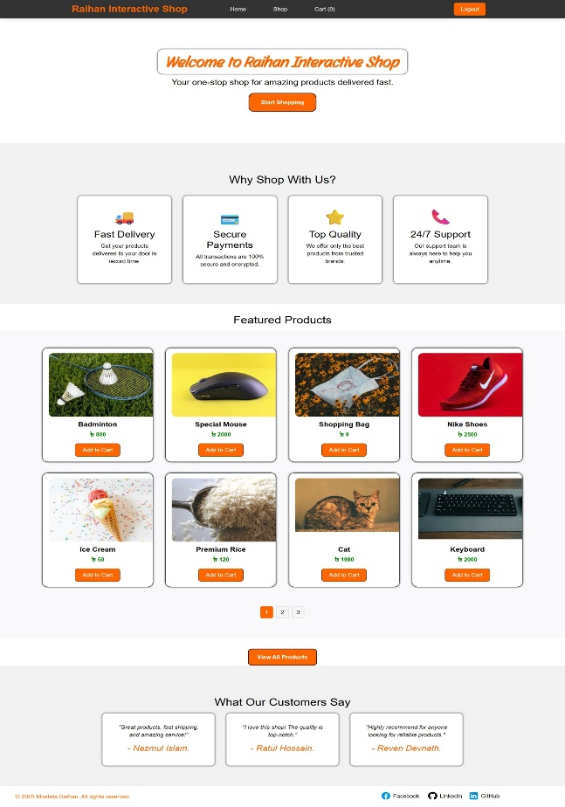
⭐ 11. Results
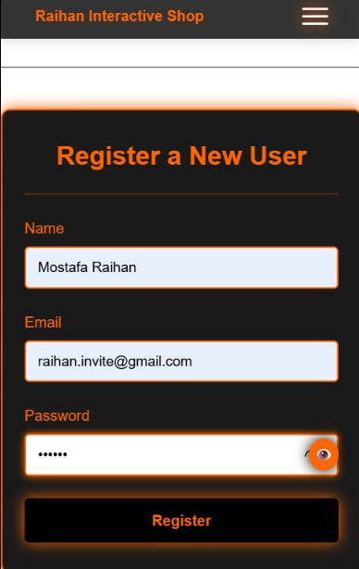

চিত্র : Register Page

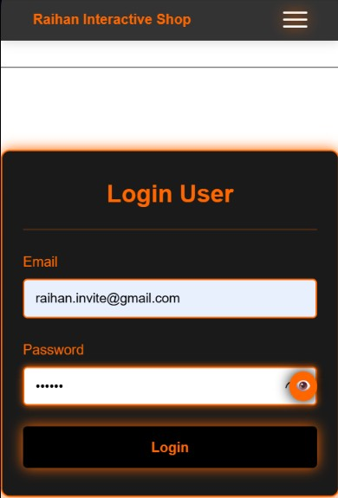

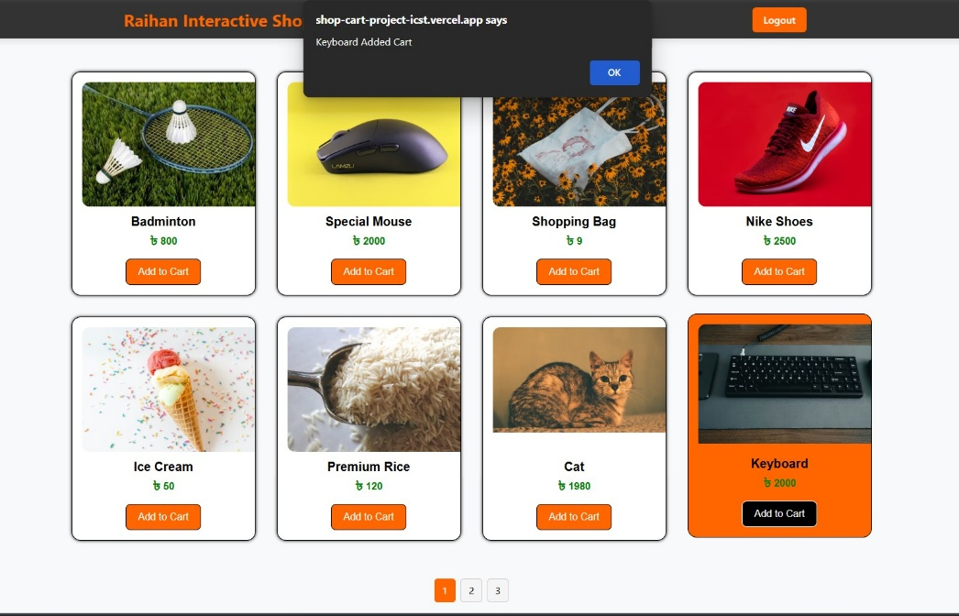
চিত্র : Home Page চিত্র : Login Page

চিত্র : Product Shop Page
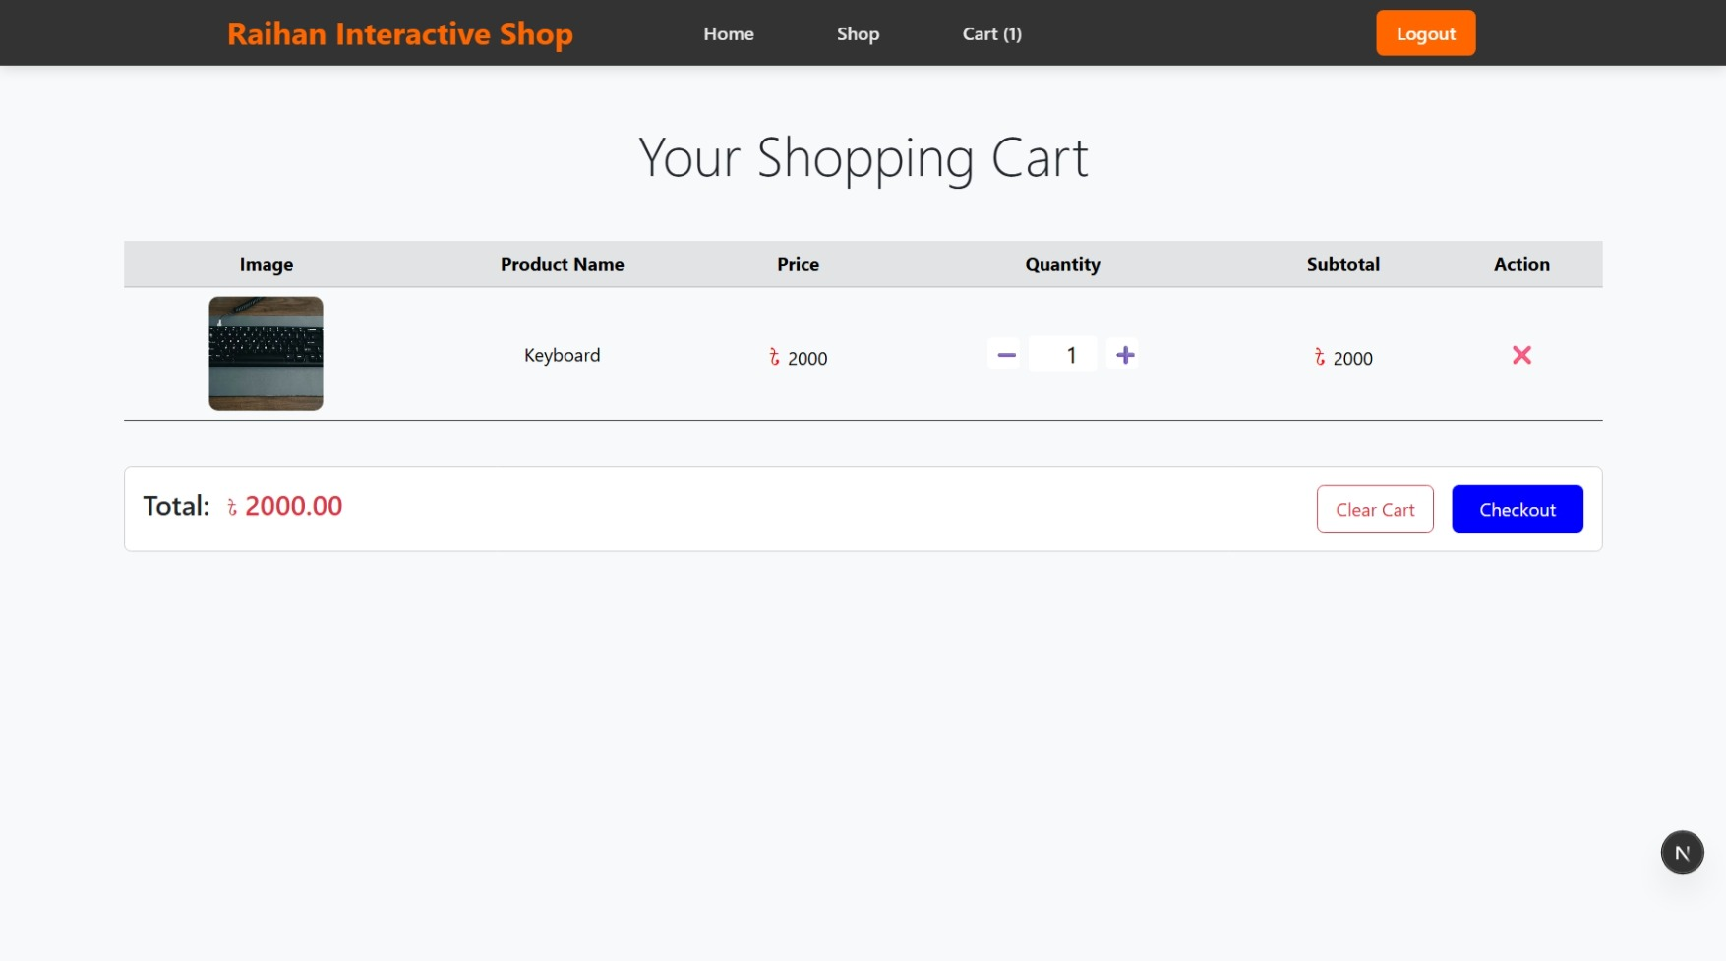
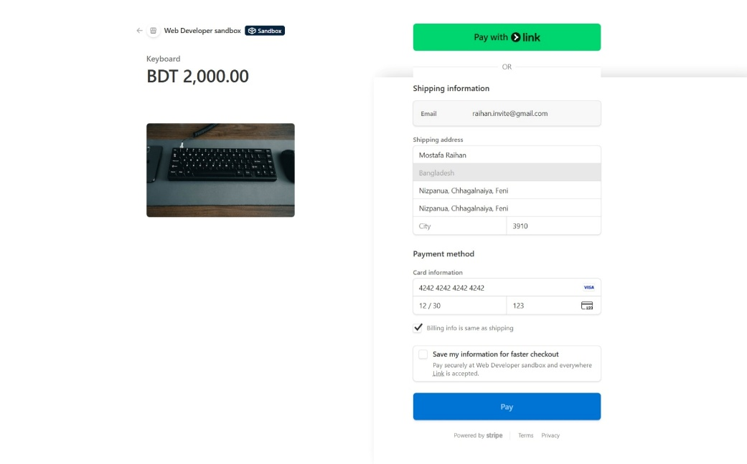
চিত্র : Cart Page
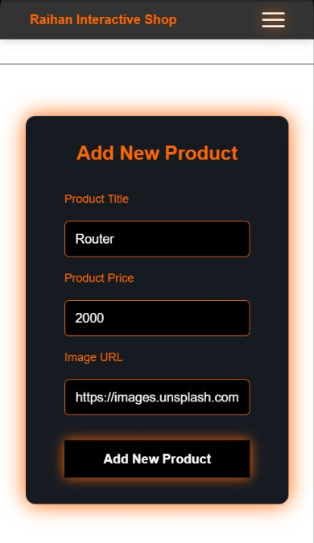

চিত্র : Checkout Page চিত্র : Add New Product Page
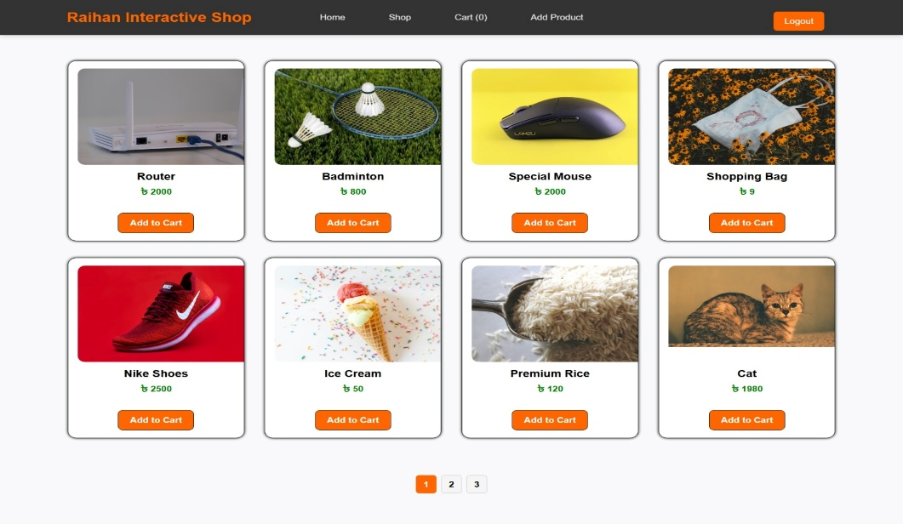

চিত্র : New Product add Successfully Shop Page
- Admin সফলভাবে পণ্য অ্যাড করতে পারে। এই প্রক্রিয়াটি একটি ডেডিকেটেড Next.js API Route-এর মাধ্যমে সুরক্ষিতভাবে সম্পন্ন হয়। পণ্য আপলোডের সময় সার্ভার-সাইড ভ্যালিডেশন (Server-Side Validation) নিশ্চিত করে যে কোনো অসম্পূর্ণ বা ভুল তথ্য ডাটাবেসে সেভ হচ্ছে না।
- MongoDB তে ডেটা সেভ হয়। প্রজেক্টটি একটি স্কেলেবল NoSQL ডাটাবেস আর্কিটেকচার ব্যবহার করে, যা বিপুল সংখ্যক পণ্যের তথ্য ও ব্যবহারকারীর ডেটা সংরক্ষণে সক্ষম। প্রতিটি নতুন পণ্য যুক্ত হওয়ার সাথে সাথেই তা ক্লাউড-ভিত্তিক MongoDB Atlas-এ রিয়েল-টাইমে সেভ হয়।
- Shop পেজে পণ্য দেখানো হয়। Next.js (App Router) ব্যবহার করার কারণে ডেটা Fetching সার্ভার-সাইডে সম্পন্ন হয়। ফলে শপ পেজটি দ্রুত লোড হয় এবং গুগল বা অন্যান্য সার্চ ইঞ্জিনের জন্য SEO-ফ্রেন্ডলি হয়। পেজিনেটেড (Paginated) ডেটা ফেচিং নিশ্চিত করে যে হাজার হাজার পণ্য থাকলেও অ্যাপ্লিকেশনের পারফরম্যান্স বজায় থাকে।
- User cart পরিচালনা করতে পারে । এই ফিচারটি Context API ব্যবহার করে ইমপ্লিমেন্ট করা হয়েছে। এর ফলে ইউজার যখনই কোনো পণ্য Add to Cart করে বা পরিমাণ পরিবর্তন করে, তখনই পেজ রিফ্রেশ না করেই কার্টের মোট দাম এবং পণ্যের সংখ্যা তাৎক্ষণিকভাবে আপডেট হয়, যা একটি আধুনিক এবং নিরবচ্ছিন্ন ইউজার এক্সপেরিয়েন্স প্রদান করে।
- Login/Register সিস্টেম কাজ করে। NextAuth.js ব্যবহার করে একটি অত্যন্ত সুরক্ষিত অথেনটিকেশন সিস্টেম তৈরি করা হয়েছে, যেখানে ব্যবহারকারীদের পাসওয়ার্ড এনক্রিপ্ট (Encrypted) অবস্থায় ডাটাবেসে সেভ হয়। এছাড়াও, এই সিস্টেম সফলভাবে সাধারণ ইউজার এবং অ্যাডমিনের জন্য Role-Based Access Control (RBAC) নিশ্চিত করে।
- পূর্ণাঙ্গ CSS এবং আধুনিক ফ্রেমওয়ার্ক ব্যবহারের মাধ্যমে অ্যাপ্লিকেশনটি সম্পূর্ণ রেসপনসিভ (Fully Responsive)। এর ফলে মোবাইল, ট্যাবলেট বা ডেস্কটপ—যে কোনো স্ক্রিনে ওয়েবসাইটটি দেখতে বা ব্যবহার করতে কোনো অসুবিধা হয় না।

⭐ 12. উপসংহার (Conclusion)
এই প্রকল্পটি, "Raihan Interactive Shop" কেবল একটি শপিং কার্ট অ্যাপ্লিকেশন নয়, বরং এটি একটি সম্পূর্ণ কার্যকর (functional), রেসপনসিভ (responsive) এবং আধুনিক (modern) ই-কমার্স ওয়েব অ্যাপ্লিকেশন আর্কিটেকচার প্রদর্শন করে।
অর্জিত দক্ষতা এবং প্রযুক্তিগত গভীরতা (Achieved Skills and Technical Depth)
- ফুল স্ট্যাক দক্ষতা: এই প্রজেক্টের মাধ্যমে ফ্রন্টএন্ড এবং ব্যাকএন্ড—উভয় ক্ষেত্রেই দক্ষতা অর্জন করা সম্ভব হয়েছে। Next.js (App Router)-এর মাধ্যমে সার্ভার-সাইড রেন্ডারিং (SSR) এবং ক্লায়েন্ট-সাইড ইন্টারঅ্যাকটিভিটির ভারসাম্য বজায় রাখা শেখা গেছে।
- ডাটাবেস ম্যানেজমেন্ট: MongoDB Atlas ব্যবহার করে একটি NoSQL ডাটাবেসকে কীভাবে অ্যাপ্লিকেশন লেভেলে দক্ষতার সাথে পরিচালনা করতে হয় (যেমন: জটিল কোয়েরি এবং ডেটা মডেলিং) সেই জ্ঞান অর্জিত হয়েছে।
- নিরাপত্তা (Security): NextAuth.js ব্যবহার করে শক্তিশালী, সেশন-ভিত্তিক এবং এনক্রিপ্টেড ইউজার অথেনটিকেশন কীভাবে ইমপ্লিমেন্ট করতে হয়, তা সফলভাবে দেখানো হয়েছে।
- রিয়েল-টাইম ইউজার এক্সপেরিয়েন্স: Context API ব্যবহারের মাধ্যমে পেজ রিলোড ছাড়াই কার্ট ম্যানেজমেন্ট ও রিয়েল-টাইম ডেটা ফ্লো নিশ্চিত করে একটি নিরবচ্ছিন্ন ইউজার এক্সপেরিয়েন্স তৈরি করা সম্ভব হয়েছে।

প্রজেক্টের প্রভাব ও সাফল্য (Project Impact and Success)
"Raihan Interactive Shop" দ্রুত, নিরাপদ ও স্কেলেবল সিস্টেম তৈরির ভিত্তি স্থাপন করেছে। এটি প্রমাণ করে যে, আধুনিক জ্যাভাস্ক্রিপ্ট ইকোসিস্টেম ব্যবহার করে কীভাবে একটি প্রফেশনাল ই-কমার্স প্ল্যাটফর্ম তৈরি করা যায়। প্রতিটি পণ্যের জন্য পৃথক রাউটিং, পেজিনেশন (Pagination) এবং অ্যাডমিন ডেটা ম্যানেজমেন্টের মতো মূল ফিচারগুলো প্রজেক্টের সফল কার্যকারিতা নিশ্চিত করে।

এই প্রকল্পটি কেবল একটি একাডেমিক রিকোয়ারমেন্ট পূর্ণ করেনি, বরং এটি আমার ফুল স্ট্যাক ডেভেলপমেন্টের দক্ষতা এবং প্রজেক্ট ম্যানেজমেন্টের ক্ষমতাকে সুস্পষ্টভাবে তুলে ধরেছে, যা ভবিষ্যতে প্রযুক্তি ক্ষেত্রে আরও বড় চ্যালেঞ্জ গ্রহণের জন্য আমাকে প্রস্তুত করেছে।

